CANDY GROUP ПРЕДСТАВИЛА ИННОВАЦИОННУЮ ВСТРАИВАЕМУЮ ТЕХНИКУ CANDY, HOOVER И ROSIERES НА ВЫСТАВКЕ EUROCUCINA 2018

От технологии сохранения пищи до первой линейки духовых шкафов с дистанционным управлением:
новинки от Hoover, Candy и Rosières стали главными героями стенда Candy Group площадью 1200 кв.м на международной выставке кухонной мебели EuroСucina 2018.

Candy Group вновь представила свои самые передовые решения на выставке EuroСucina 2018, продемонстрировав инновационные продукты Hoover, Candy и Rosières на стенде общей площадью более 1200 кв.м, расположившегося внутри павильона FTK («Технологии для кухни»). Выставка прошла в рамках крупнейшего события мебельной индустрии - Salone del Mobile - с 17 по 22 апреля в Милане.
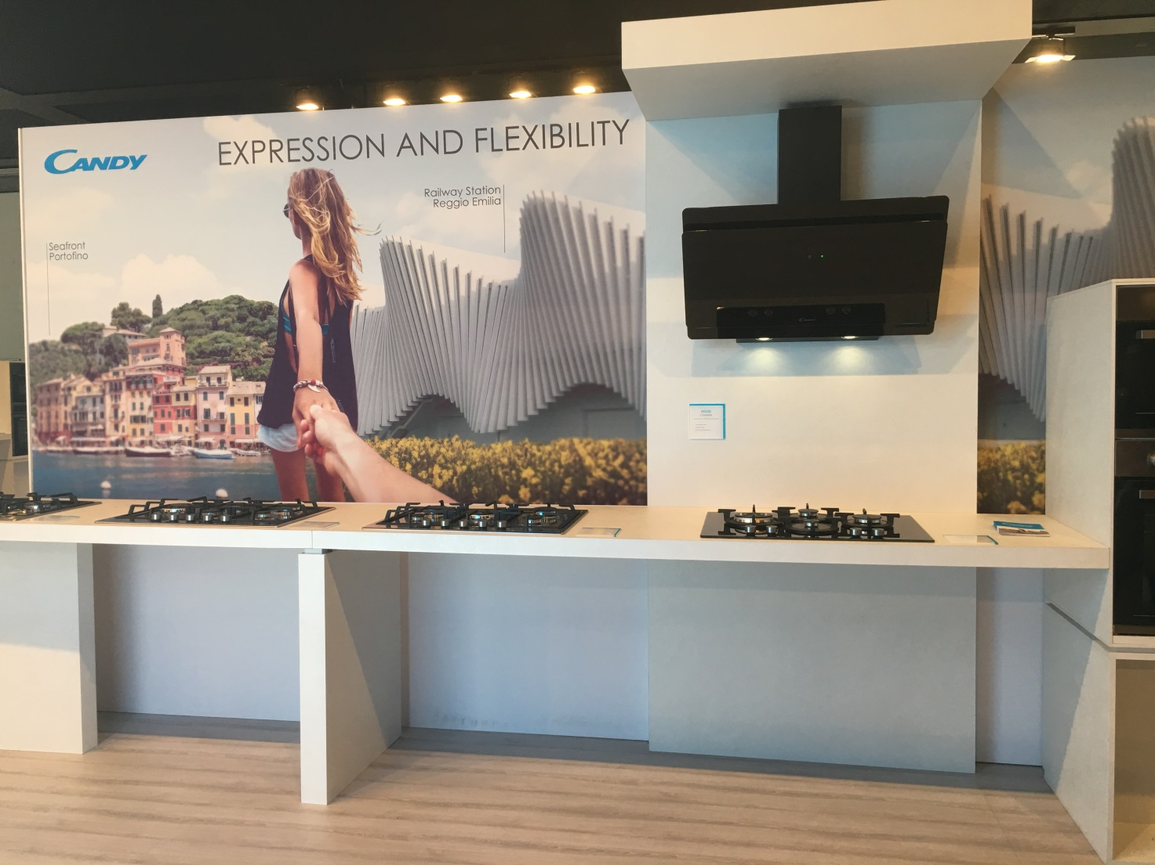
Целью Candy Group является завоевание лидирующих позиций на рынке встраиваемой бытовой техники. Для ее достижения компания инвестировала значительные средства в технологии и дизайн. Результаты этих усилий и были представлены на впечатляющем своим масштабом стенде продукции Hoover, Candy и Rosières.

Выбор представленных на EuroСucina 2018 продуктов отражает четкое желание Candy Group поддержать свои бренды и показать отличительные особенности и фирменный стиль каждого из них. Hoover - это современный дизайн и результат использования самых передовых технологий; Candy – это изящность и совместимость; Rosières - совершенство французской «высокой кухни» у вас дома.

Главными героями стенда, символизирующими послания брендов, стали три флагманских продукта: духовой шкаф с инновационной системой горячего хранения пищи Hoover KEEPHEAT с технологией Exever, духовой шкаф с интерактивным дисплеем Candy Watch & Touch и комплект 3-в-1 для приготовления пищи по технологии су-вид (Sous Vide) от Rosières. Кулинарные шоу, цифровые приложения, интерактивные демонстрационные материалы, эксперименты с виртуальной реальностью - вот только некоторые детали выставочной программы, которая подарила посетителям стенда незабываемый опыт общения с техникой Candy Group.

Hoover: инновации, забота и стиль

Hoover – это бренд, который всегда ассоциировался с инновациями и передовым дизайном. После презентации «Кухни будущего» с помощью виртуальных технологий на выставке IFA 2017 Hoover не перестает удивлять. Флагманским продуктом на EuroСucina 2018 стал духовой шкаф с уникальной системой горячего хранения пищи Hoover KEEPHEAT с запатентованной Candy Group технологией Exever. Exever - технология длительного сохранения всех вкусовых и питательных свойств приготовленной пищи благодаря поддержанию определенной температуры при ее хранении непосредственно в духовом шкафу. Данная система была представлена впервые. Она позволяет каждому пользователю получать готовые к сервировке блюда в любое время суток. Будучи новатором на рынке бытовой техники, Hoover является «первооткрывателем» решений, которые в значительной степени облегчают рутинные процессы, связанные с приготовлением пищи, и улучшают качество жизни пользователей. Стоит отметить, что наряду с традиционными режимами потребитель сможет использовать режимы медленного низкотемпературного приготовления еды, доступные ранее только в профессиональном ресторанном оборудовании.
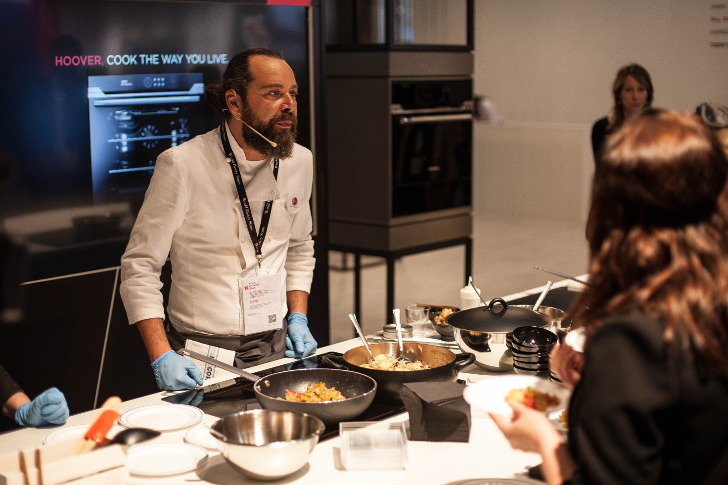
Экспозиция Hoover говорит о будущем не только в рамках зоны виртуальной реальности с проекцией «Кухни будущего», внутри выставочной площадки EuroСucina 2018 была представлена реальная модель «Умной кухни». Индукционная варочная поверхность, вытяжка, холодильник, посудомоечная, стиральная и сушильная машины взаимодействуют друг с другом благодаря возможностям уникального духового шкафа Vision – «хаба» для остальной техники Hoover. Данный продукт в полной мере олицетворяет ценности бренда: это духовой шкаф с сенсорным экраном и современным дизайном, оснащенный диалоговой системой, посредством которой можно управлять всеми другими кухонными устройствами Hoover. Также на EuroСucina 2018 была представлена линейка продуктов Hoover Premium Collection – семейство продукции безупречного качества, сочетающее в себе самые последние технологии и дизайн в стиле минимализма.

Candy: полный модельный ряд в итальянском дизайне с дистанционным управлением

Candy всегда стремится предлагать пользователю наиболее функциональные решения для ежедневного использования за приемлемую цену. Именно поэтому весь модельный ряд имеет простое и понятное оформление в сочетании с использованием современных технологий и идеальным соотношением «цена-качество». В выставочном пространстве, посвященном Candy, особое внимание было уделено решениям, имеющим дистанционное управление, простой и функциональный дизайн.
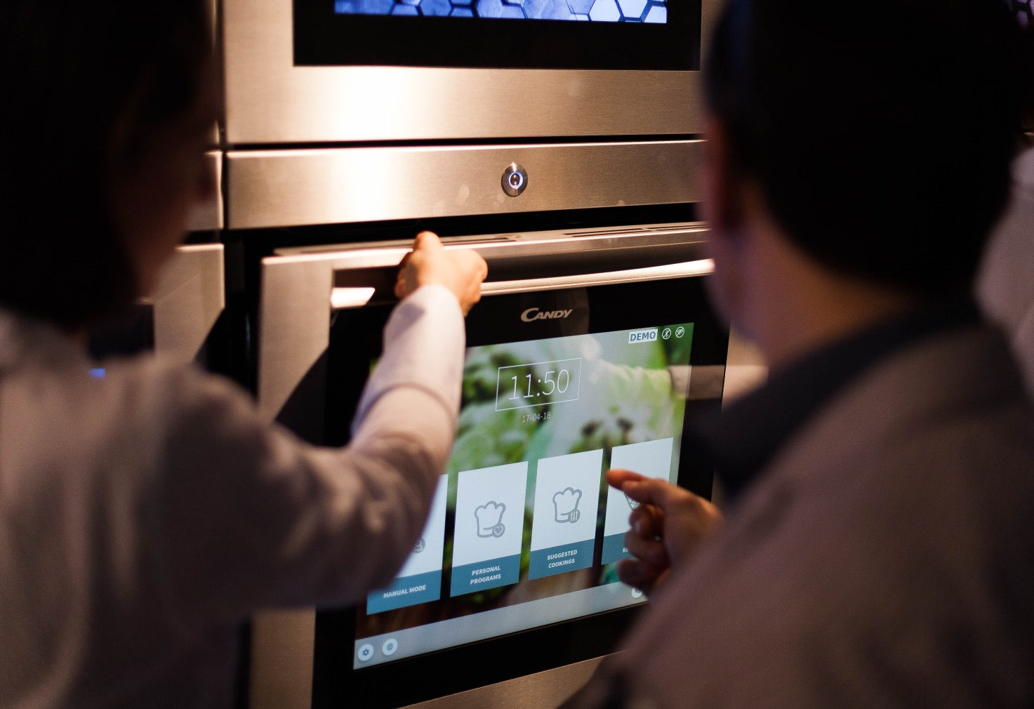
Впервые в мировой практике на Eurocucina 2018 был представлен полный модельный ряд духовых шкафов с управлением через Wi-Fi: от базовых моделей до продвинутых. Таким образом, Candy представила продукты с технологией Wi-Fi, доступные каждому. Флагманским продуктом явился Candy Watch & Touch – высокотехнологичный духовой шкаф с полностью сенсорной поверхностью дверцы, позволяющей простыми касаниями управлять процессом приготовления пищи. Кроме того, Candy полностью обновила свою линейку бестселлеров Candy Timeless Collection и линейку премиум-класса Candy Elite Collection.

Rosières: впервые французская «высокая кухня» у вас дома

Rosières – это премиальный бренд с более чем 150-летней историей, сочетающий в себе французское традиции и богатый опыт разработок в сфере бытовой техники. В ДНК бренда заложены сильные кулинарные традиции, которые сформировались в результате тесного сотрудничества между инженерами и представителями французской кулинарной школы. Целью сотрудничества и явилось создание современных решений для удовлетворения потребностей даже самых взыскательных пользователей.
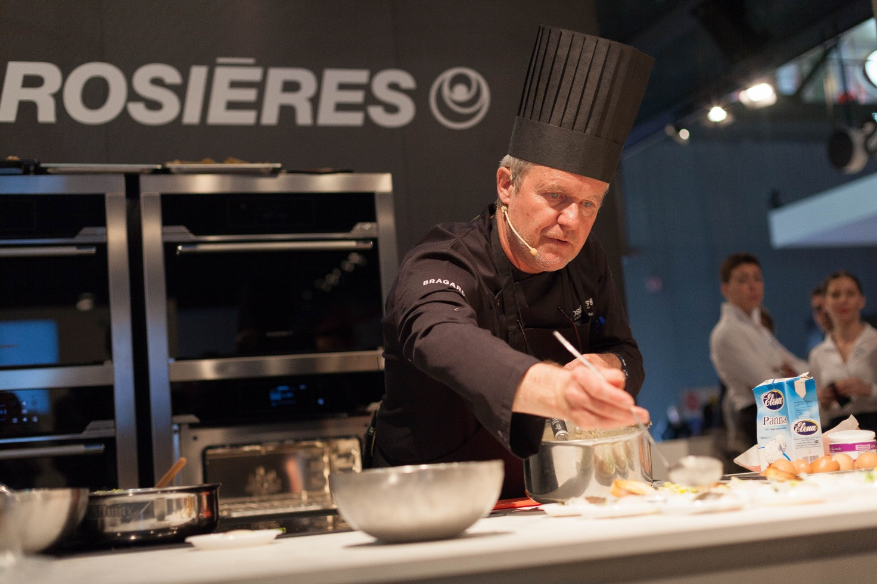
Чтобы всегда поддерживать качество продукции на высоте и быть в постоянном контакте с представителями французской «высокой кухни», Rosières основали академию Rosières Academy, которая регулярно организовывает тестирования новой продукции бренда, различные гастрономические мероприятия и кулинарные соревнования, что позволяет оценить применимость инноваций для приготовления пищи в домашних условиях.

На Eurocucina 2018 бренд Rosières был представлен абсолютно эксклюзивным решением – комплектом оборудования для приготовления пищи по технологии су-вид (Sous Vide). Комплект 3-в-1 совмещает в себе устройства для приготовления пищи, охлаждения, а также ее сохранения.

“На выставке IFA-2017 в Берлине мы представили все свои лучшие продукты в таких товарных группах, как «стиральные машины» и «уход за полом». Выставка EuroСucina 2018 стала отличной площадкой для демонстрации того, что Candy Group имеет полное право именоваться лидером сегмента и встраиваемой кухонной техники, - сказал Беппе Фумагалли, генеральный директор Candy Group. – Непрерывные инвестиции в инновации позволили нашей компании разработать целый ряд уникальных продуктов с использованием в них передовых технологий и современного дизайна, что подчеркивает способности Candy Group быстро реагировать на стремительно меняющиеся запросы потребителей”.

“Революционный духовой шкаф Hoover KEEPHEAT, линейка духовых шкафов с дистанционным управлением Candy и комплект 3-в-1 для приготовления пищи по технологии су-вид (Sous Vide) от Rosières – лишь некоторые продукты из всего спектра инновационных решений, наглядно демонстрирующих возможности Candy Group в сегменте встраиваемой кухонной техники, действительно способных удивить посетителей выставки EuroСucina 2018, - подчеркнул Марко Балльяно, глава направления встраиваемой техники Candy Group. – Внутри нашей группы компаний сектор встраиваемой техники показывает рекордные темпы роста и скорости проникновения на рынок, подтверждая правильность стратегии, которую мы выбрали для полного обновления и расширения нашей продуктовой линейки”.

О компании Candy Hoover Group
Компания Candy Hoover Group, основанная в 1945 году, является одним из европейских лидеров среди производителей крупной и малой бытовой техники как встраиваемой, так и отдельно стоящей, продукция которой соответствует высочайшим показателям экологичности и эффективности. Продукция компании представлена двумя международными брендами — Candy и Hoover, а также некоторыми национальными марками, как Rosières (Франция), Jinling (Китай) и Baumatic (Великобритания). Hoover — один из лидеров европейского рынка пылесоcов и ухода за полом. Candy Hoover Group является частной мультибрендовой компанией, принадлежащей семье Фумагалли (Fumagalli Family), общий штат компании насчитывает более 4100 человек, имеется шесть производственных площадок в Европе, в том числе в России, Турции и Китае и 47 торговых представительств и офисов по всему миру. Штаб-квартира, дизайн-центр, одна из производственных площадок и центр разработок расположены в городе Brugherio, Италия. Офис в России работает с 1994 года.
Официальный сайт Candy www.candy.ru
Официальный сайт Hoover www.hoover.ru
Официальный интернет-магазин Hoover www.shop.hoover.ru
Официальный интернет-магазин Candy www.shop.candy.ru

